ОК – 55
Электрический ток в полупроводниках
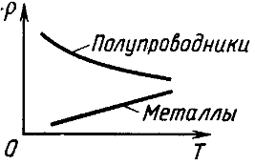 | Полупроводники – вещества, удельное сопротивление кото-рых убывает с повышением температуры.  Удельное сопротивление полупроводников 10 ⁻³ – 10⁷ Ом∙м  Имеют кристаллическую решетку: Ge, Si, Te и другие.  Концентрация свободных электронов n=10¹⁷ м ⁻³  Количество атомов N=10²⁸ | 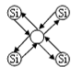  ковалентные связи
Собственная проводимость
При Т → 0 - R↑  Тепло, свет - R↓ | 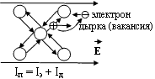 | 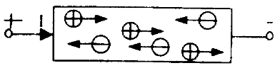  N⁻ = N⁺
Примесная проводимость
Донорная примесь  примесь, отдающая свой лишний электрон, неу-частвующий в создании ковалентной связи.  N⁻ ›› N⁺  Обладают электронной проводимостью. | 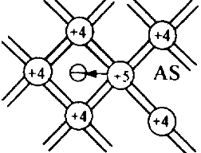  negativ n - типа | Акцепторная примесь  примесь, у которой не до-стает электронов до пол-ной ковалентной связи с соседними атомами.  N⁻ ‹‹ N⁺  Обладают дырочной проводимостью. | 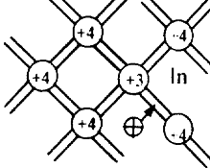  positiv p - типа
p – n - переход
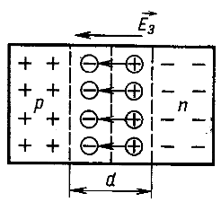 | Из – за теплового движения электроны – в р-область, дырки – в n-область $⇒$ на границе возникает электрическое поле с напряженностью Е_{з.}  Это поле создает обратный переход поток дырок = потоку электронов.  Все электрическое поле сосредоточено только в запирающем слое. Этот слой имеет большое удельное сопротивление.  Если нет внешнего напряжения, то нет и тока.
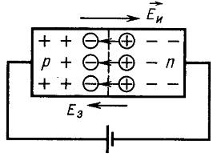 | Прямой ток – ток через р-n – переход, образованный основными носителями.  Дырки из «р» – к «-», электроны из «n» – к «+». Запирающий слой умень-шается, т.к. внешнее эл. поле навстречу внутреннему (Е_{з} < Е_{и}) $⇒$ потечет прямой ток.
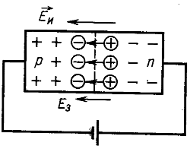 | Обратный ток - ток через р-n – переход, образованный неосновными носите-лями.  Дырки из «n» – к «-», электроны из «р» – к «+». Запирающий слой увеличива-ется, т.к. внешнее эл. поле и внутреннее эл. поле в одном направлении $⇒$ потечет очень маленький обратный ток.
Полупроводниковый диод
условное  обозначение | 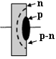  Германий – катод  Индий – анод  Применение:  выпрямитель | 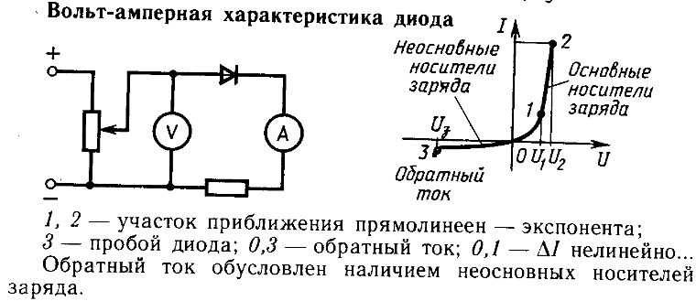
Полупроводниковые приборы:
Диоды, транзисторы, теристоры, термисторы, фоторезисторы, фотодиоды, светодиоды, др.
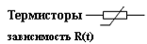 | 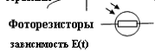
Транзистор – полупроводниковый триод.
1948 г – амер. физики Бардин, Браттейн, Шокли – создали транзистор.
1956 г – получили за это Нобелевскую премию.
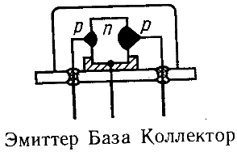 | 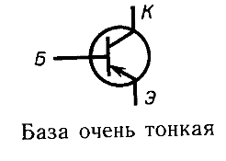 | 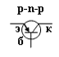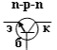
Принцип действия транзистора:
I_{э} ≈ I_{к}, так как до 95% дырок, попадающих из эмиттера в базу, переходит в коллектор: I_{э} = I_{к} + I_{б}  При изменении I_{э} с помощью источника переменного напряжения одновременно почти во столько же раз изменяется I_{к}. | 